- Préparation de la Machine Virtuelle
Configuration matérielle de la VM :
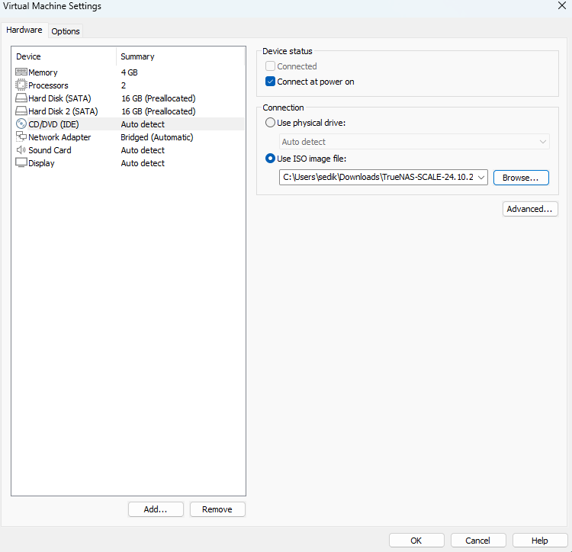
Pour installer TrueNAS SCALE, nous avons configuré une machine virtuelle avec les caractéristiques suivantes :
- Mémoire RAM : 4 Go alloués pour garantir des performances correctes
- Processeurs : 2 cœurs CPU pour une bonne réactivité
- Stockage système :
  - 2 disques SATA de 16 Go chacun (préalloués) dédiés à l'installation du système d'exploitation
  - Ces disques ne seront pas disponibles pour le stockage des données
- Stockage données :
  - 5 disques supplémentaires de 2 To chacun pour la configuration RAID (ajoutés après l'installation)
- Réseau :
  - Adaptateur en mode bridge pour une connectivité réseau transparente
- Support d'installation :
  - Image ISO TrueNAS-SCALE-24.10.2 téléchargée depuis le site officiel

2. Processus d'Installation
Étape 1 : Lancement de l'installation
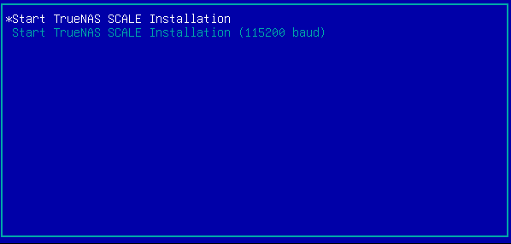
- L'installation démarre avec un terminal affichant "Start TrueNAS SCALE Installation (115200 baud)", indiquant le début du processus.
Étape 2 : Sélection des disques d'installation
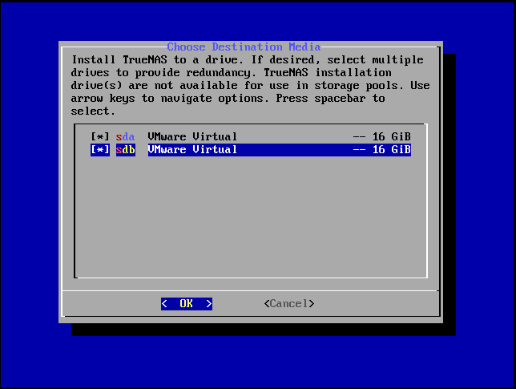
L'interface propose de choisir les disques de destination pour l'installation. Dans notre cas :
- Nous avons sélectionné les deux disques virtuels de 16 Go (sda et sdb)
- Ces disques seront configurés en miroir pour assurer la redondance du système
- Il est important de noter que ces disques deviennent exclusifs au système et ne pourront pas être utilisés pour les pools de stockage

Étape 3 : Finalisation de l'installation
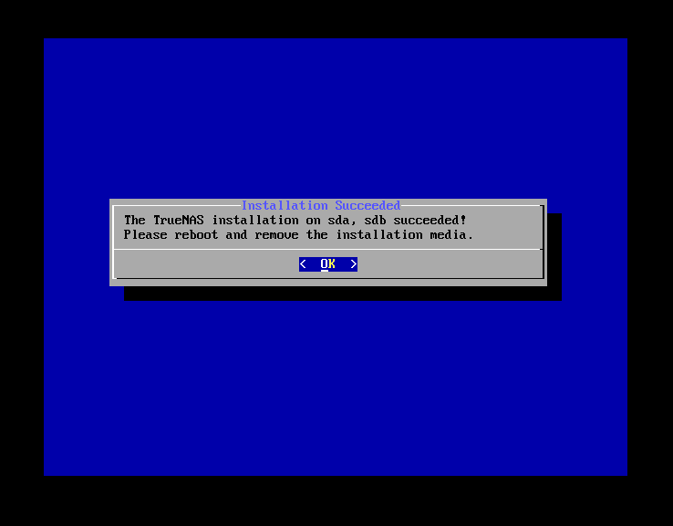
Après quelques minutes, le système affiche le message de confirmation : "The TrueNAS installation on sda, sdb succeeded!". À ce stade, il est nécessaire de :
- Redémarrer la machine virtuelle
- Retirer le support d'installation (démonter l'ISO) avant le redémarrage
Étape 4 : Redémarrage et accès à la console
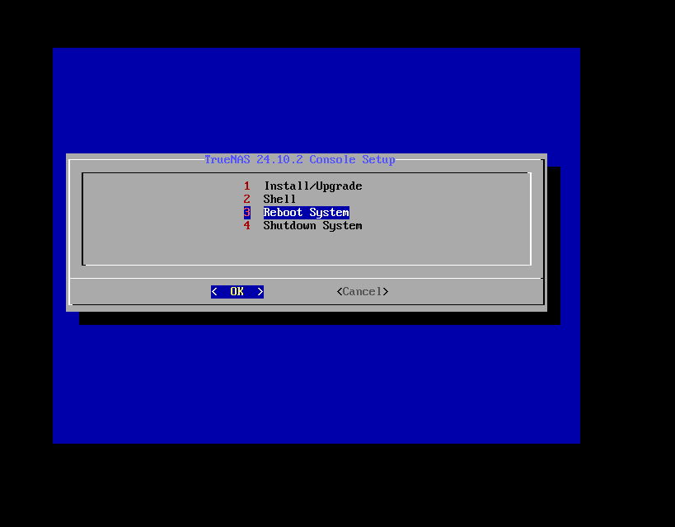
Après redémarrage, le menu console TrueNAS s'affiche avec plusieurs options :
- Install/Upgrade - Pour les mises à jour ou réinstallations
- Shell - Accès à un shell système basique
- Reboot System - Pour redémarrer le serveur
- Shutdown System - Pour arrêter proprement le serveur

3. Démarrage du Système
Logs système :
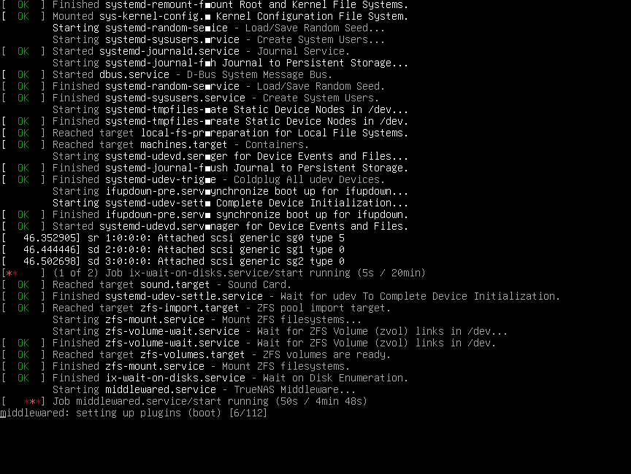
Lors du premier démarrage, plusieurs services système se lancent séquentiellement :
- systemd-journald : Service de journalisation des événements système
- dbus.service : Bus système pour la communication inter-processus
- Services ZFS : Gestion des systèmes de fichiers et volumes ZFS
- middlewared.service : Middleware principal de TrueNAS qui gère toutes les fonctionnalités clés
4.Accès à l'Interface Web
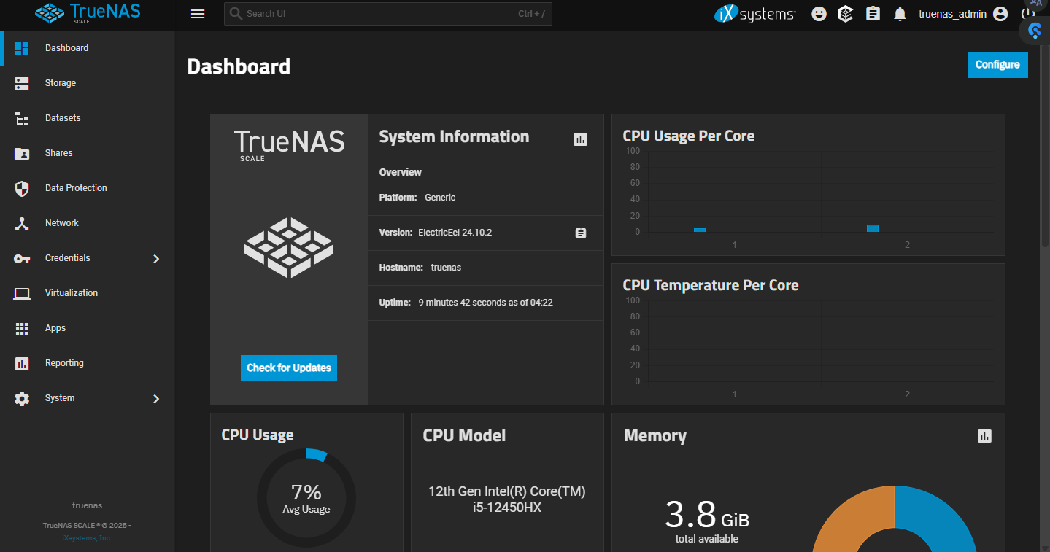
Tableau de bord :
- Version : TrueNAS SCALE 24.10.2
- Hôte : truenas
- CPU :
  - Modèle : 12th Gen Intel(R) Core(TM) i5-12450HX
  - Utilisation moyenne : 7%
- Mémoire : 3.8 Go disponibles (sur 4 Go)
6. Configuration du Stockage RAID 6
Ajout des disques supplémentaires :
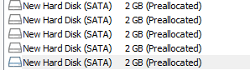
Après l'installation, nous avons ajouté 5 disques de 2 Go chacun à la configuration matérielle de la machine virtuelle. Ces disques seront utilisés pour créer un pool de stockage redondant.
Création du pool de stockage :
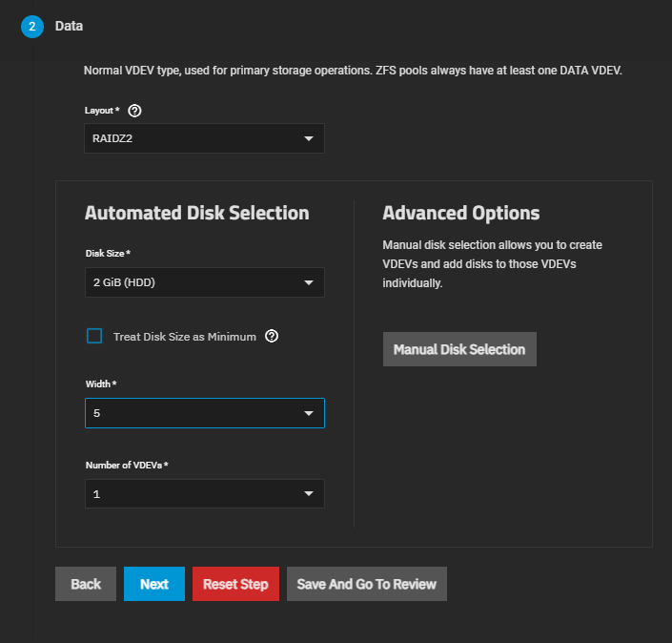
La configuration du pool s'effectue via l'interface web :
- Type de VDEV : Data (stockage principal)
- Layout : RAIDZ2 (double parité, tolérance à la panne de 2 disques)
- Configuration :
  - 5 disques dans une seule grappe (Width = 5)
  - Taille des disques : 2 To (détectés automatiquement)
- Options avancées : Sélection automatique des disques
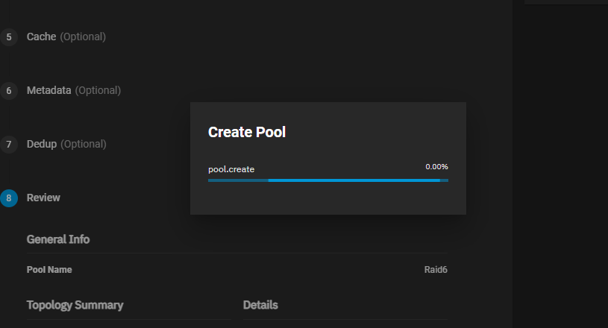
Résultat du pool RAIDZ2 :
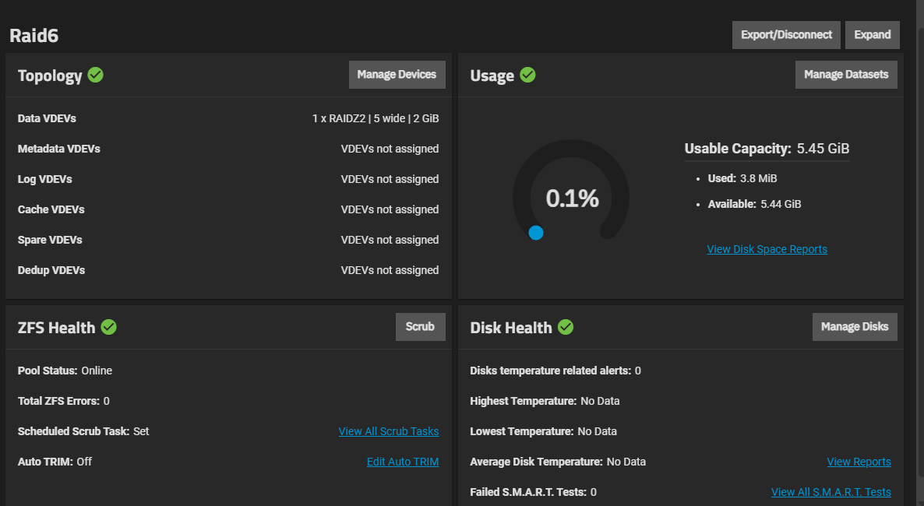
- Capacité utilisable : 5.45 GiB
- Statut ZFS : Online, 0 erreur
- Scrub planifié : Activé
- Auto TRIM : Désactivé (peut être configuré ultérieurement)
7. Configuration des Services
Services activés :
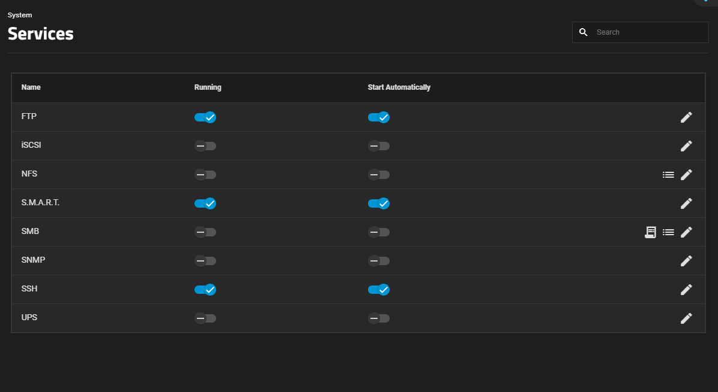
Service | Statut | Démarrage auto
FTP | ✅ Actif | ✅ Oui
SSH | ✅ Actif | ✅ Oui
S.M.A.R.T. | ✅ Actif | ✅ Oui
Autres (iSCSI, NFS, etc.) | ❌ Inactif | ❌ Non

8.Gestion des Utilisateurs
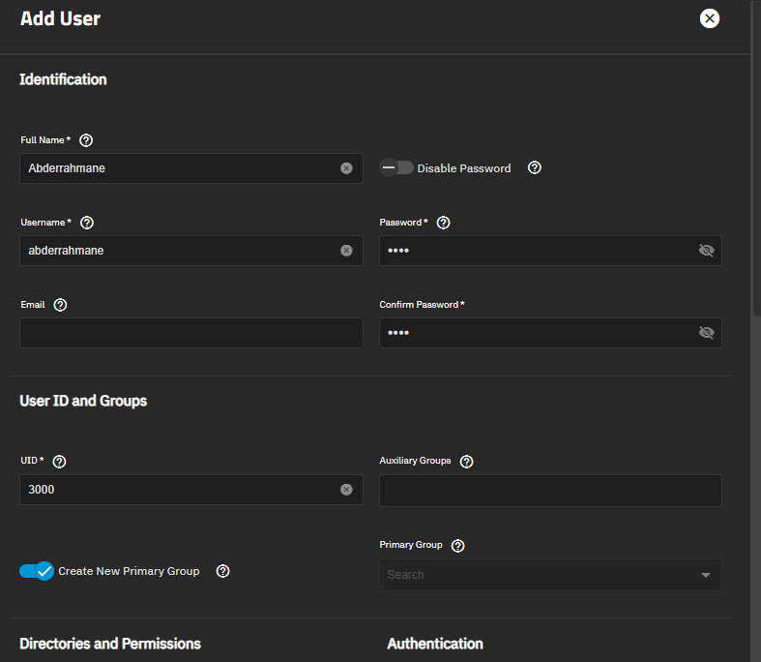
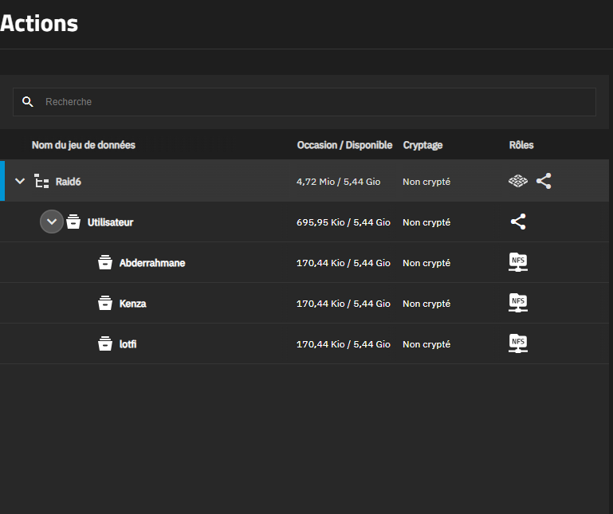
9. Configuration des Partages
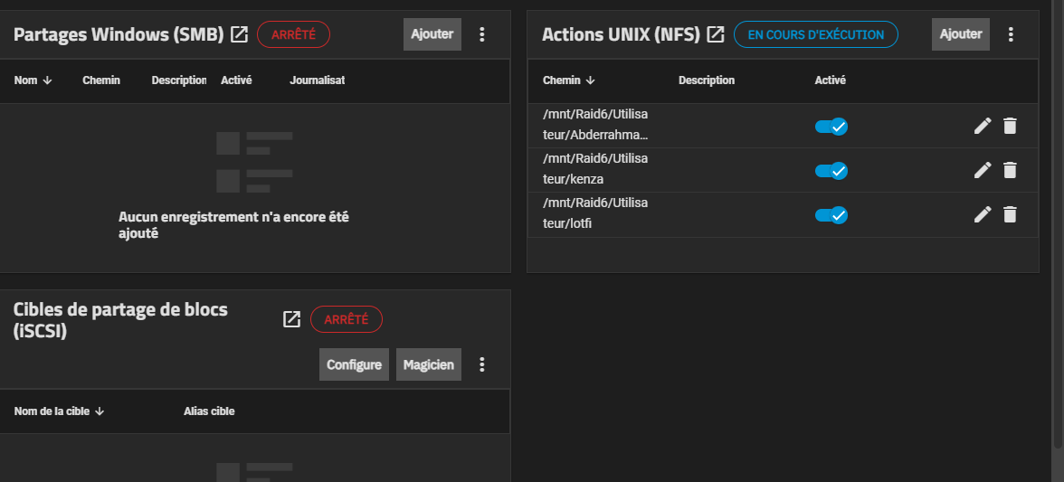
10.test de conexin avec une deuxième machine en SSH et SFTP
